Муниципальное Бюджетное Дошкольное Учреждение

Центр Развития Ребенка № 37 «Щелкунчик»

Конспект НОД по рисованию в первой младшей группе.

Тема: «Полоски тигренка».

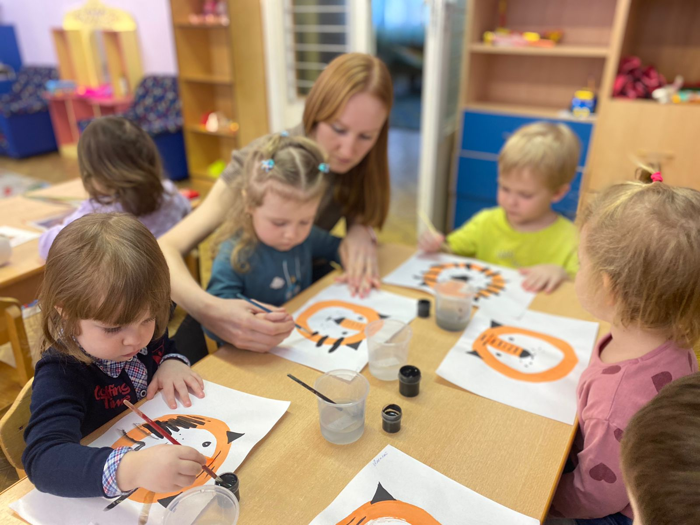

Подготовила и провела:

Воспитатель Васильева Е.М.

г.о. Мытищи 2022 г.

Конспект НОД по рисованию в первой младшей группе.

Тема: «Полоски тигренка».

**Цели**:

-формирование интереса у детей к изобразительной деятельности

-воспитывать аккуратность,

-развивать любознательность, внимание.

-учить различать следы кисточки с красками на бумаге,

- держать кисточку в правой руке, различать черный цвет,

-рисовать штрихи и короткие линии.

**Оборудование:** коробка с красками, мольберт, ½ листа ватмана с нарисованным тигром и тигренком без полос, листы белой бумаги с нарисованным тигренком (без полосок), черная краска, плюшевая игрушка «тигр».

**Цель:** формирование интереса у детей к изобразительной деятельности.

-воспитывать аккуратность, умение правильно держать и промывать кисть;

-развивать любознательность, внимание.

Предварительная работа: рассматривание демонстрационного материала по теме дикие *«*Животные*»*, беседа где живут, что едят, загадывание загадок про животных, конструирование «Зоопарк для животных».

**Содержание непрерывной образовательной деятельности:**

Ребята, сегодня я встретила тигренка на улице, он шел и плакал. Я взяла его на руки и пожалела. Тигренок успокоился и рассказал почему плачет. Он гулял с мамой и убежал от нее, долго гулял, играл и где-то потерял свои полоски. Теперь мама его не найдет, он не похож на тигренка у него нет полосок. Я принесла тигренка в детский сад и пообещала, что дети помогут ему найти полоски.

Сейчас нарисую тигренку полоски.

Чем это можно сделать? (Ответы детей).

У меня есть чудесные помощники. Вот они. (Показывает детям коробку с красками.)

Как вы думаете, что здесь лежит? (Ответы детей).

Это краски. Полюбуйтесь на них.

Каждая кисточка с краской оставляет на бумаге след (демонстрирует, проводя линии), поэтому я могу нарисовать полоски тигренку.

Кто знает, какой цвет я должна взять для этого? (Черную краску.) Правильно, тигренок у нас желтого цвета, а полоски у тигра черные, поэтому краски мы возьмем черного цвета.

Воспитатель объясняет и показывает приемы работы.

- Но краски сами ничего не нарисуют. Ему тоже нужна наша помощь. Возьмем в правую руку кисточку, сожмем его тремя пальцами, набираем на кисточку краску и нарисуем полоски. Рисовать нужно аккуратно, не нажимая сильно на кисточку. Полоски у нашего тигренка будут направлены сверху в низ. Пусть у тигренка полоски будут ровные, красивые, тогда его мама сразу найдет.

Дети рисуют полоски на индивидуальных заготовках (листочки с нарисованным тигренком без полосок). В процессе рисования воспитатель вкладывает в руку каждого ребенка кисточку и вместе с ним проводит линии, комментируя сделанное: Какие красивые полоски получились на шубке у тигренка! Теперь мама его обязательно найдет. Дети раскладывают свои работы на одном столе.

Воспитатель.  
Сосчитай, тигренок, мне  
Все полоски на спине  
И на хвостике твоем.  
Ох, давай считать вдвоем.Вот и три, вот и семь,  
Полосатый ты совсем.

Посмотрите, какие яркие полоски получились у тигрят. А без каких помощников мы не смогли бы помочь тигренку нарисовать полоски? (ответы детей) Правильно, без кисточку с красками. Поэтому им надо сказать спасибо за помощь и аккуратно убрать.

Физминутка «прогулка в Зоосад»

Мы шагаем в зоосад,

Побывать там каждый рад!

*(Ходьба)*

Там жирафы и слоны,

Обезьяны, тигры, львы.

*(Повороты вправо-влево с отведением рук)*

Все мы весело играем

И движенья выполняем.

*(Руки на поясе, пружинка)*

Это-лев, он царь зверей,

*(Неторопливо идем)*

В мире нет его сильней

*(Показать мышцы рук)*

А смешные обезьяны раскачались как лианы

(Ноги расставить, присесть руки согнуть, пальцы растопырить - качаемся вправо-влево)

А вот добрый, умный слон,

Посылает вам поклон

*(Руки на пояс, наклоняемся)*

Кенгуру так быстро скачет,

Словно мой любимый мячик.

*(Руки к груди, прыжки)*

Вот и вечер наступает*(Ходьба)*

Зоосад наш засыпает *(Руки под щеку)*